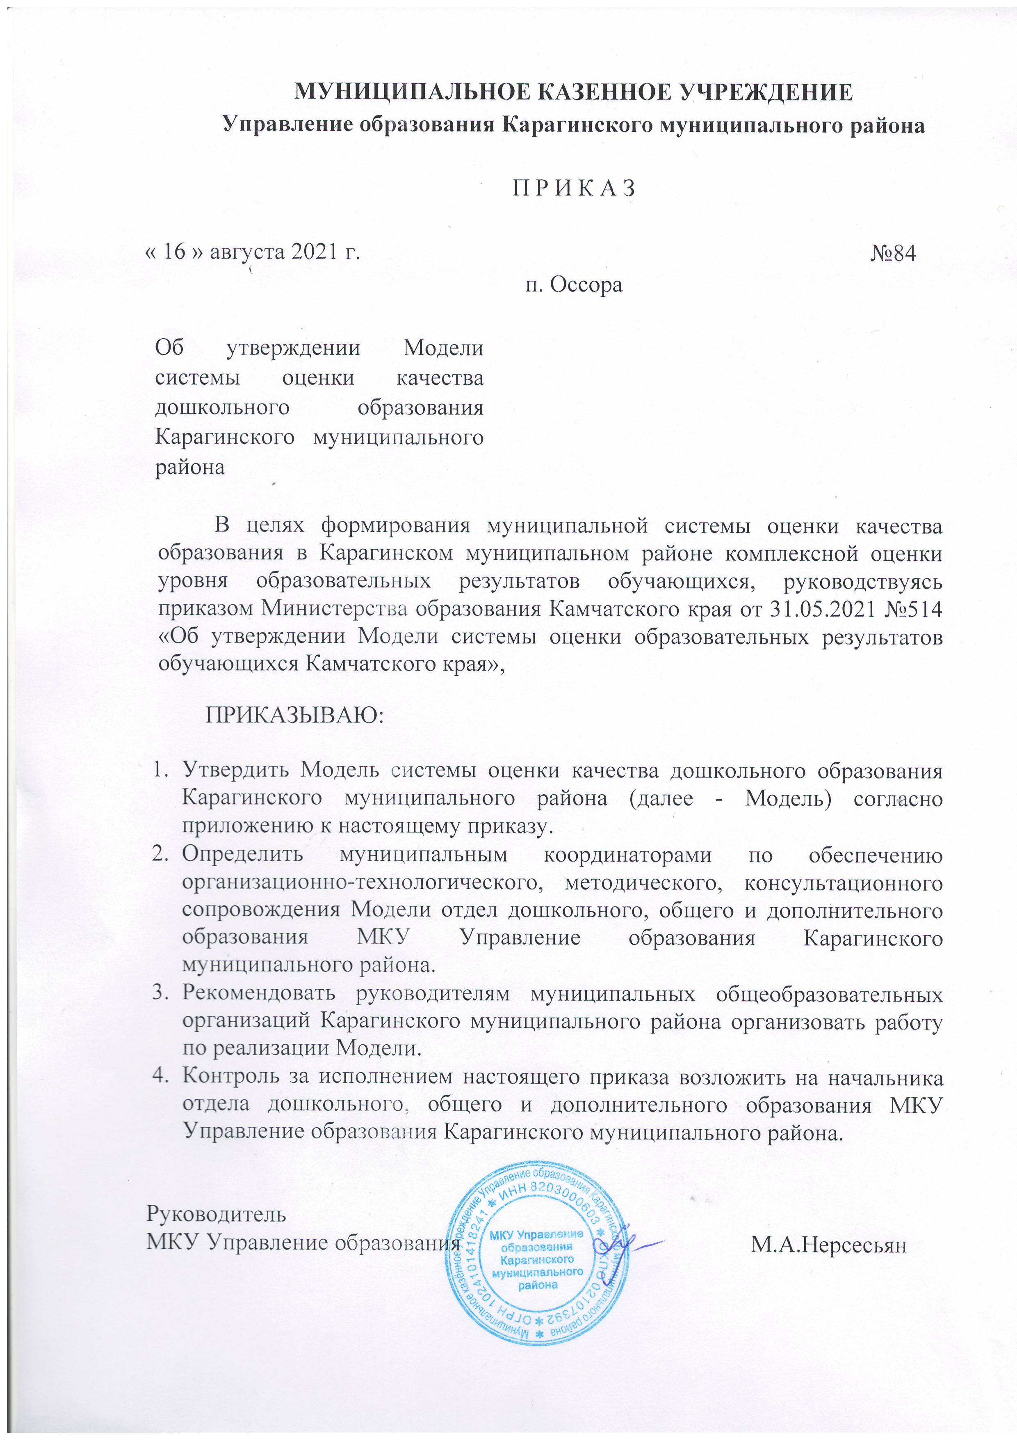

Приложение
к приказу МКУ Управление образования Карагинского муниципального района
от 16.08.2021 №84

Модель системы оценки качества дошкольного образования Карагинского муниципального района

I. Цели и задачи Модели системы оценки качества дошкольного образования
Цель: совершенствование системы управления качеством дошкольного образования на организационном, муниципальном уровнях.
Задачи:
- Создать единые ориентиры для целостной системы обеспечения и постоянного совершенствования качества дошкольного образования в Карагинском муниципальном районе муниципальном районе.
- Определить единую систему показателей качества образовательной деятельности в ДОО для сбора, систематизации и анализа данных о текущем качестве работы системы дошкольного образования на организационном и муниципальном уровнях.
- Изучить качество реализации образовательных программ (в том числе адаптированных основных образовательных программ), содержание (социально-коммуникативное развитие, познавательное развитие, речевое развитие, художественно-эстетическое развитие, физическое развитие), условия организации образовательной деятельности в ДОО Карагинского муниципального района.
- Разработать адресные рекомендации по повышению качества образовательных условий в ДОО (кадровые условия, развивающая предметно-пространственная среда, психолого-педагогические условия, взаимодействие с семьёй).
- Подготовить и реализовать мероприятия, направленные на совершенствование системы мониторинга качества дошкольного образования, повышение качества дошкольного образования, повышение качества управления в ДОО, выявление проблем по качеству дошкольного образования, по обеспечению здоровья, безопасности и качеству услуг по присмотру и уходу и негативных тенденций с целью их последующего устранения.
- Осуществить анализ эффективности принятых мер и управленческих решений по качеству дошкольного образования Карагинского муниципального района.
- Осуществить информационное и аналитическое обеспечение мониторинга качества дошкольного образования Карагинского муниципального района.

II. Участники мониторинга
МКУ Управление образования Карагинского муниципального района (далее – Управление образования) | - обеспечивают проведение и соблюдение процедур мониторинга;  - анализируют полученные результаты мониторинга на муниципальном уровне и принимают управленческие решения, направленные на сопровождение деятельности ДОО
Образовательные организации, реализующие программы дошкольного образования | - обеспечивают проведение и соблюдение процедур мониторинга;  - осуществляют подготовку аналитических материалов

В качестве источников информации при проведении мониторинга может быть использовано:
- аналитические справки, отчёты;
- материалы, содержащие управленческие решения (приказы, распоряжения, рекомендации, протоколы);
- адресные рекомендации по повышению качества образовательных условий в ДОО.

III. Показатели мониторинга
Мониторинг осуществляется по следующим показателям:
- по повышению качества образовательных программ дошкольного образования;
- по повышению качества содержания образовательной деятельности в ДОО (социально-коммуникативное развитие, познавательное развитие, речевое развитие, художественно-эстетическое развитие, физическое развитие);
- по повышению качества образовательных условий в ДОО (кадровые условия, развивающая предметно-пространственная среда, психолого-педагогические условия);
- по повышению качества реализации адаптированных основных образовательных программ в ДОО;
- по взаимодействию с семьёй (участие семьи в образовательной деятельности, удовлетворённость семьи образовательными услугами, индивидуальная поддержка развития детей в семье);
- по обеспечению здоровья, безопасности и качеству услуг по присмотру и уходу;
- по повышению качества управления в ДОО.
Совокупность данных показателей является источником, обеспечивающим реализацию принципа объективности и достоверности оценки качества деятельности ДОО.
По каждому из названных показателей определены критерии, индикаторы и шкала оценки (Приложение).
Каждый показатель эффективности определяется максимальной суммой внутри каждого критерия.
Совокупность показателей результативности по всем критериям определяет качество дошкольного образования.
Мониторинг качества дошкольного образования проводится один раз в год по итогам года в соответствии с показателями и критериями оценки.
Процедура проведения сбора и обработки данных мониторинга предполагает три этапа:
- ДОО предоставляет аналитические справки с указанием ссылок на подтверждающие документы.
- Сотрудники Управления образования проверяют материалы, направленные в качестве подтверждения.
- Проводится анализ эффективности принятых мер и управленческих решений по качеству дошкольного образования в ДОО.

Общие подходы к проведению мониторинга качества дошкольного образования:
- Оценке подлежит содержание материалов, предоставленных в комплексе, одни и те же материалы могут быть представлены по нескольким показателям, если их содержание соответствует позициям оценивания каждого из показателей.
- Оценке подлежат представленные документы, закреплённые нормативно. Материалы в виде текстового документа без протокола их рассмотрения не оцениваются.
- Оценке не подлежат ссылки на новостную ленту официальных сайтов.
- Оценке не подлежат ссылки на мероприятия без документов, подтверждающих проведение мероприятия.
- Оценке подлежат только документы и материалы по указанным показателям, никакая другая информация в виде текста или таблиц не учитывается.

Расчёт показателей при проведении мониторинга качества дошкольного образования (итоги мониторинга) производится путём оценки соответствия содержания документов и материалов, предоставленных ДОО, позициям оценивания методики. По результатам мониторинга будут подготовлены аналитические материалы и адресные рекомендации, направленные на повышение качества дошкольного образования в Карагинском муниципальном районе.

IV. Основные ожидаемые результаты реализации Модели системы оценки качества дошкольного образования
На муниципальном уровне
- выявление эффективных управленческих практик достижения образовательных и воспитательных результатов;
- обеспечение деятельности профессиональных сообществ в целях обмена профессиональным опытом в улучшении условий и результатов образования;
- совершенствование ресурсной базы ДОО в части материально-технических, информационно-методических, кадровых условий;
- стимулирование и поддержку ДОО в части участия в конкурсах и проектах муниципального и регионального уровней.
- постоянное пополнение информационной базы данных, содержащей достоверную информацию о развитии ДОО с целью принятия обоснованных управленческих решений, достижения лучших результатов каждой ДОО.

На организационном уровне
Дошкольные образовательные организации за счёт разработки и реализации программ развития ДОО, непрерывного совершенствования основных (адаптированных) образовательных программ, программ повышения качества управления ДОО сможет обеспечить своим воспитанникам индивидуализацию, позитивную социализацию образования через реализацию образовательных стратегий:
- по внедрению в практику технологий, методов управления ДОО и профессиональным развитием педагогов на основе объективной информации о качестве условий и динамике индивидуальных достижений воспитанников;
- по созданию среды, создающей возможности для индивидуализации процесса образования детей, в том числе с ограниченными условиями здоровья;
- по выявлению и преодолению профессиональных дефицитов педагогов ДОО, разработке планов профессионального развития каждого педагога, команд педагогов;
- по постоянному пополнению отчётной базы в качестве источника достоверной информации о динамике развития ДОО, что служит основой для прогнозирования эффективности управленческих условий, принятия обоснованных педагогических решений с целью достижения лучших для каждого воспитанника образовательных результатов;
- по формированию в ДОО культуры управления, профессионального развития педагогов, культуры социального, инклюзивного образования, здоровья и безопасности, создания образовательного пространства поддержки инициатив всех заинтересованных сторон (ценности, принципы, цели, задачи, традиции) в условиях социокультурного окружения ДОО.

V. Система показателей оценки качества дошкольного образования

 | Показатель | Критерии | Источник информации
 | - Повышение качества образовательных программ дошкольного образования
1.1 | ООП ДОО учитывает интересы, потребности, способности, инициативы воспитанников, мнение родителей (законных представителей) воспитанников и других заинтересованных сторон | Да – 1 балл  Нет – 0 баллов | Аналитическая справка о результатах методической работы
1.2 | Планируемые результаты в ООП ДО сформулированы из понимания того, что развитие каждого ребёнка индивидуально и определяется совокупностью психофизиологических и индивидуальных особенностей, социокультурной ситуации в семье и другими факторами, оказывающими влияние на развитие ребёнка | Да – 1 балл  Нет – 0 баллов | Аналитическая справка о результатах методической работы
1.3 | В ООП ДО предусмотрен раздел «Перспективы работы по совершенствованию и развитию содержания ООП ДО (совершенствованию образовательной среды)» | Да – 1 балл  Нет – 0 баллов | Аналитическая справка о результатах методической работы
1.4 | ДОП ориентированы на учёт интересов, потребностей, способностей, инициатив воспитанников, мнения родителей (законных представителей) и других заинтересованных сторон | Да – 1 балл  Нет – 0 баллов | Аналитическая справка о результатах методической работы
1.5 | ДОП адаптируются под психофизиологические и индивидуальные особенности ребёнка, мнение родителей (законных представителей) ребёнка с ограниченными возможностями здоровья | Да – 1 балл  Нет – 0 баллов | Аналитическая справка о результатах методической работы
 | - Повышение качества содержания образовательной деятельности в ДОО
2.1 | Содержание образовательной деятельности ориентировано на оказание содействия в реализации потенциальных возможностей и способностей ребёнка | Да – 1 балл  Нет – 0 баллов | Аналитическая справка о результатах методической работы
2.2 | Содержание образования и условия организации обучения и воспитания детей с ограниченными возможностями здоровья определяются АООП ДО, а для инвалидов – в соответствии с индивидуальной программой реабилитации инвалида | Да – 0,5 балла  Нет – 0 баллов | Аналитическая справка о результатах методической работы
2.3 | Вариативные формы, способы, методы и средства образовательной деятельности учитывают возрастные и индивидуальные особенности воспитанников, специфику их образовательных потребностей и интересов | Да – 0,5 балла  Нет – 0 баллов | Аналитическая справка о результатах методической работы
2.4 | Содержание образовательной деятельности в части ООП ДО, формируемой участниками образовательных отношений, ориентировано на специфику национальных, социокультурных и иных условий, в которых осуществляется образовательная деятельность, учитывает образовательные потребности, интересы и мотивы детей, членов их семей и педагогов. | Да – 0,5 балла  Нет – 0 баллов | Аналитическая справка о результатах методической работы
 | - Повышение качества образовательных условий в ДОО
 | Профессиональная квалификация педагогов:
3.1 | Обеспеченность ДОО педагогическими кадрами (профессиональная квалификация педагогов ДОО соответствует уровню реализуемых образовательных программ) | Да – 0,5 балла  Нет – 0 баллов | Аналитическая справка
3.2 | Наличие педагогических работников с высшим образованием (% от общего числа) | 90% и более – 1 балл  50-89% - 0,5 балла  Менее 50% - 0 баллов | Аналитическая справка
3.3 | Доля педагогических работников, аттестованных на высшую/первую квалификационную категорию | 85% и более – 1 балл  50-84% - 0,5 балла  Менее 50% - 0 баллов | Аналитическая справка
3.4 | Доля педагогических работников, прошедших курсы повышения квалификации по актуальным вопросам дошкольного образования за последние 3 года | 85% и более – 1 балл  50-84% - 0,5 балла  Менее 50% - 0 баллов | Аналитическая справка
 | Развивающая предметно-пространственная среда (РППС):
3.5 | РППС групповых помещений соответствуют требованиям ФГОС ДОО: достаточно места для детей, размещения оборудования | Да – 0,5 балла  Нет – 0 баллов | Аналитическая справка о результатах методической работы
3.6 | В групповых помещениях достаточно мебели для повседневного ухода, игр, учения; в группе есть мягкая мебель (уютный уголок) | Да – 0,5 балла  Нет – 0 баллов | Аналитическая справка о результатах методической работы
3.7 | В групповых помещениях оборудовано как минимум 2 различных центра интересов, которые дают возможность детям приобрести разнообразный учебный опыт | Да – 0,5 балла  Нет – 0 баллов | Аналитическая справка о результатах методической работы
3.8 | В групповых помещениях предусмотрено место для уединения | Да – 0,5 балла  Нет – 0 баллов | Аналитическая справка о результатах методической работы
3.9 | Наличие в группе связанного с детьми оформления пространства | Да – 0,5 балла  Нет – 0 баллов | Аналитическая справка о результатах методической работы
3.10 | В групповых помещениях оборудовано пространство для развития мелкой, крупной моторики | Да – 0,5 балла  Нет – 0 баллов | Аналитическая справка о результатах методической работы
3.11 | Предметно-пространственная среда на свежем воздухе, доступная воспитанникам группы, соответствует возрастным потребностям воспитанников | Да – 0,5 балла  Нет – 0 баллов | Аналитическая справка о результатах методической работы
3.12 | Образовательное пространство, его оснащение, учитывает контекст социокультурного окружения, национально-культурных традиций | Да – 0,5 балла  Нет – 0 баллов | Аналитическая справка о результатах методической работы
3.13 | Предметно-пространственная среда ДОО доступна воспитанникам группы вне группового помещения | Да – 0,5 балла  Нет – 0 баллов | Аналитическая справка о результатах методической работы
 | Психолого-педагогические условия:
3.14 | Предусмотрены и используются в образовательной деятельности формы и методы работы с детьми, соответствующие их возрастным и индивидуальным особенностям | Да – 0,5 балла  Нет – 0 баллов | Аналитическая справка о результатах методической работы
3.15 | Предусмотрена и обеспечивается поддержка инициативы и самостоятельности детей в специфических для них видах деятельности | Да – 0,5 балла  Нет – 0 баллов | Аналитическая справка о результатах методической работы
3.16 | Предусмотрена и обеспечивается защита детей от всех форм физического и психического насилия | Да – 0,5 балла  Нет – 0 баллов | Аналитическая справка о результатах методической работы
3.17 | Предусмотрена и обеспечивается поддержка родителей (законных представителей) в воспитании детей, охране и укреплении их здоровья | Да – 0,5 балла  Нет – 0 баллов | Аналитическая справка о результатах методической работы
 | - Повышение качества реализации адаптированных основных образовательных программ в ДОО
4.1 | В АООП ДО предусмотрен раздел «Перспективы работы по совершенствованию и развитию содержания АООП ДО» (совершенствованию образовательной среды для детей с ОВЗ: психолого-педагогические условия, развивающая предметно-пространственная среда) | Да – 1 балл  Нет – 0 баллов | Аналитическая справка о результатах методической работы
 | - Взаимодействие с семьёй
5.1 | Число родителей, участвующих в образовательной деятельности ДОО | 85% и более – 1 балл  50-84% - 0,5 балла  Менее 50% - 0 баллов | Аналитическая справка о результатах методической работы
5.2 | Удовлетворённость родителей качеством дошкольного образования | 85% и более – 1 балл  50-84% - 0,5 балла  Менее 50% - 0 баллов | Аналитическая справка о результатах анкетирования
5.3 | Наличие индивидуальной поддержки развития детей в семье | Да – 1 балл  Нет – 0 баллов | Аналитическая справка о результатах методической работы
 | - Обеспечение здоровья, безопасности и качества услуг по присмотру и уходу
6.1 | Проведение мониторинга состояния здоровья воспитанников | Да – 0,5 балла  Нет – 0 баллов | Анализ заболеваемости и посещаемости
6.2 | Созданы и обеспечиваются санитарно-гигиенические условия для воспитанников (отсутствие невыполненных предписаний органов надзора) | Да – 0,5 балла  Нет – 0 баллов | Аналитическая справка
6.3 | Проводятся мероприятия по сохранению и укреплению здоровья воспитанников | Да – 0,5 балла  Нет – 0 баллов | Аналитическая справка о результатах методической работы
6.4 | Организован процесс питания в соответствии с установленными требованиями | Да – 0,5 балла  Нет – 0 баллов | Аналитическая справка
6.5 | Организовано медицинское обслуживание детей | Да – 0,5 балла  Нет – 0 баллов | Аналитическая справка
6.6 | Обеспечивается безопасность внутреннего помещения ДОО (отсутствие невыполненных предписаний органов надзора) | Да – 0,5 балла  Нет – 0 баллов | Аналитическая справка
6.7 | Обеспечивается безопасность территории ДОО для прогулок на свежем воздухе (отсутствие невыполненных предписаний органов надзора) | Да – 0,5 балла  Нет – 0 баллов | Аналитическая справка
6.8 | Проводится контроль по реализации мероприятий по предупреждению чрезвычайных ситуаций и несчастных случаяев (отсутствие невыполненных предписаний органов надзора) | Да – 0,5 балла  Нет – 0 баллов | Аналитическая справка
 | - Повышение качества управления ДОО
7.1 | Положение о внутренней системе оценки качества образования соответствует актуальным нормативно-правовым документам РФ | Да – 0,5 балла  Нет – 0 баллов | Аналитическая справка
7.2 | Программа развития ДОО разрабатывается на основе результатов внутренней системы оценки качества образования ДОО | Да – 0,5 балла  Нет – 0 баллов | Аналитическая справка

